**CESION DERECHOS DE ARTÍCULO**

Por la presente Don **Agustín Ernesto Martínez González**, con DNI: 48425241-Y declaro como responsable de la autoría y originalidad del artículo **CONDUCTAS REPETITIVAS EN PERSONAS CON TRASTORNO DEL ESPECTRO AUTISTA: RELACIÓN CON LOS ANTECEDENTES FAMILIARES Y EL TRATAMIENTO FARMACOLÓGICO**, que:

* Las opiniones expresadas en los artículos publicados son responsabilidad del autor/es.
* No existen conflicto de intereses.
* Los procedimientos empleados han sido realizados con consentimiento informado.

Por todo lo expuesto cedo los derechos del trabajo **CONDUCTAS REPETITIVAS EN PERSONAS CON TRASTORNO DEL ESPECTRO AUTISTA: RELACIÓN CON LOS ANTECEDENTES FAMILIARES Y EL TRATAMIENTO FARMACOLÓGICO** para su publicación en la Revista Educación Inclusiva, y como autor me comprometo a participar en la difusión del manuscrito una vez publicado, con todos los medios que tengamos al alcance.

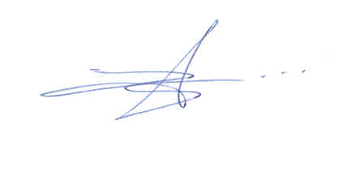

Fdo.: Don Agustín Ernesto Martínez González

En Alicante, a 20 de Abril de 2017

**CESION DERECHOS DE ARTÍCULO**

Por la presente Don **José Antonio Piqueras Rodríguez**, con DNI: 48394554-R declaro como responsable de la autoría y originalidad del artículo **CONDUCTAS REPETITIVAS EN PERSONAS CON TRASTORNO DEL ESPECTRO AUTISTA: RELACIÓN CON LOS ANTECEDENTES FAMILIARES Y EL TRATAMIENTO FARMACOLÓGICO**, que:

* Las opiniones expresadas en los artículos publicados son responsabilidad del autor/es.
* No existen conflicto de intereses.
* Los procedimientos empleados han sido realizados con consentimiento informado.

Por todo lo expuesto cedo los derechos del trabajo **CONDUCTAS REPETITIVAS EN PERSONAS CON TRASTORNO DEL ESPECTRO AUTISTA: RELACIÓN CON LOS ANTECEDENTES FAMILIARES Y EL TRATAMIENTO FARMACOLÓGICO** para su publicación en la Revista Educación Inclusiva, y como autor me comprometo a participar en la difusión del manuscrito una vez publicado, con todos los medios que tengamos al alcance.



Fdo.: Don José Antonio Piqueras Rodríguez

En Elche, a 20 de Abril de 2017